ЗНАЧЕЊЕ Име и презиме:______________________________
Објасни шта значе подвучене речи (уколико буде потребно потражи помоћ старијих):

- Он је за њих бог и батина.
бог и батина _______________________________________________________________

___________________________________________________________________________

- Ја никад не причам и испаднем бела врана.
бела врана _______________________________________________________________

___________________________________________________________________________

- Ја му лепо говорим, а он ми и даље соли памет.
соли памет _______________________________________________________________

___________________________________________________________________________

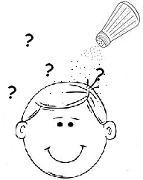

- Ако данас буде контролни, побрали смо зелен бостан.
зелен бостан _______________________________________________________________

___________________________________________________________________________

- Кад се гусар појавио сви су се увукли у мишју рупу.
увукли у мишју рупу _________________________________________________________

___________________________________________________________________________

- По цео дан не уче него млате празну сламу.
млате празну сламу _________________________________________________________

___________________________________________________________________________

- Он је одувек био неверни Тома.
неверни Тома _______________________________________________________________

___________________________________________________________________________

